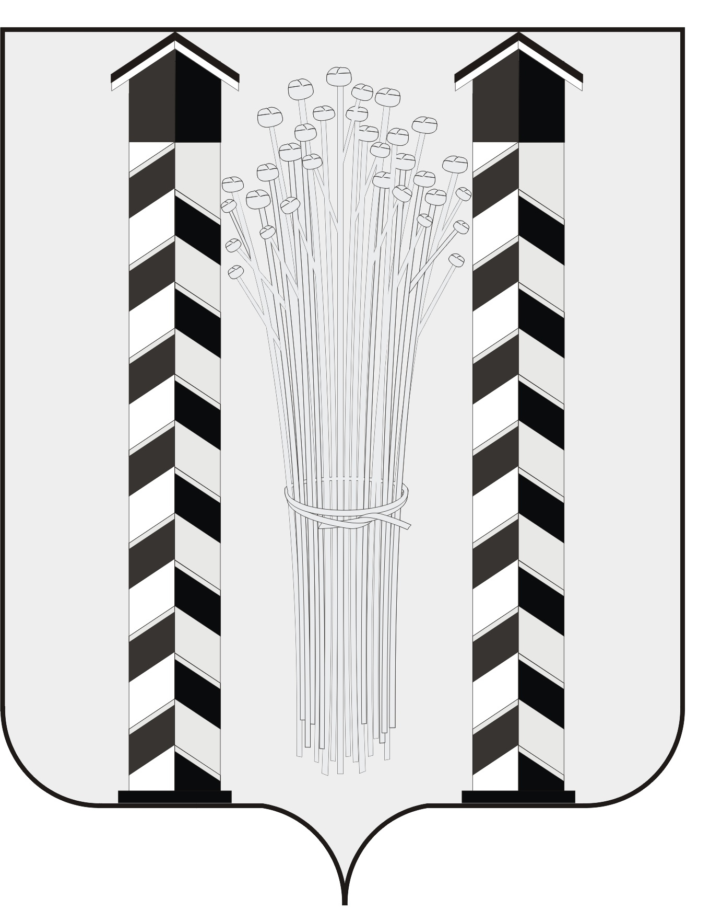
СОВЕТ ДЕПУТАТОВ
МОЧИЩЕНСКОГО СЕЛЬСОВЕТА
НОВОСИБИРСКОГО РАЙОНА НОВОСИБИРСКОЙ ОБЛАСТИ
пятого созыва
(тринадцатая сессия)

Р Е Ш Е Н И Е

от «31 » августа 2017 г. д. п. Мочище № 18

«О возможности выделения денежных средств в размере 300 000 рублей в целях участия администрации Мочищенского сельсовета Новосибирского района Новосибирской области в реализации проекта развития территории Мочищенского сельсовета Новосибирского района Новосибирской области, основанной на местных инициативах »

Согласно постановлению Правительства Новосибирской области от 06.06.2017 г. № 201-п «О реализации на территории Новосибирской области проектов развития территории муниципальных образований Новосибирской области, основанных на местных инициативах», муниципальному образованию Мочищенский сельсовет Новосибирского района Новосибирской области из областного бюджете выделена денежная сумма в размере 1 500 000 рублей, в целях реализации проекта развития территории Мочищенского сельсовета Новосибирского района Новосибирской области, основанных на местных инициативах и использовании выделенных денежных средств Совет депутатов Мочищенского сельсовета Новосибирского района Новосибирской области
РЕШИЛ:
1. В целях участия администрации Мочищенского сельсовета Новосибирского района Новосибирской области в реализации проекта развития территории Мочищенского сельсовета Новосибирского района Новосибирской области, основанной на местных инициативах выделить из бюджета Мочищенского сельсовета денежные средства в размере 300 000 рублей.
2. Выделенные денежные средства направить на реализацию проекта основанного на местных инициативах «Ремонт дороги по ул. Подгорная в д.п. Мочище Новосибирского района Новосибирской области.
3. Настоящее Решение вступает в законную силу со дня его официального опубликования (обнародования).

Председатель Совета депутатов Глава Мочищенского сельсовета
Т. Н. Корнилова В. М. Ковалев

